**Муниципальное казённое дошкольное**

**образовательное учреждение**

**«Детский сад «Байр»**

**359010, Республика Калмыкия,**

**Яшалтинский район, с. Яшалта, ул.Ленина,8**

**8 (847 45)91230**

**e-mail:** [**fa.s.67@mail.ru**](mailto:fa.s.67@mail.ru)

[***http://yashaltabair.kalm.prosadiki.ru/***](http://yashaltabair.kalm.prosadiki.ru/)

**Информационная карта проекта**

**«Мой весёлый, звонкий мяч!»**

**Автор проекта:** Савина В.В. инструктор по физической культуре.

**Тип проекта:** спортивно – познавательный.

**Участники проекта:** дети старшей группы, воспитатели, инструктор по физической культуре.

**Продолжительность проекта:** средней продолжительности (1 месяц.)

**Актуальность проблемы.**

В настоящее время все чаще дети стали проводить свободное время около телевизора, компьютера. Поэтому наблюдается снижение двигательной активности у детей, что отрицательно сказывается на здоровье.

Для того, чтобы мотивировать детей заниматься физическими упражнениями, спортом, необходимо научить их играть в разнообразные игры с мячом. Именно мяч является одним из самых доступных спортивным инвентарем и есть у каждого ребенка.

Вот только научить ребенка играть в мяч может не каждый родитель. Поверхностный интерес родителей и детей к мячу и игр с ним не дает положительного результата.

А всем известно, что дошкольный возраст – это важный период формирования человеческой личности и прочных основ физического здоровья. В этом возрасте закладываются основы физического развития, формируются двигательные навыки, создается фундамент для воспитания физических качеств. Поэтому необходимо уделить внимание такому вопросу, как история образования мяча, игры с мячом в разное время года. Если ребенок будет владеть необходимыми знаниями, навыками, то сможет в дальнейшем самостоятельно организовывать игры с мячом.

Игры с мячом развивают глазомер, координацию, смекалку, способствуют общей двигательной активности.

Для ребенка мяч – предмет увлечения с первых лет жизни. Ребенок не просто играет в мяч, а варьирует им: берет, переносит, кладет, бросает, катает и т.п., что развивает его эмоционально и физически. Игры с мячом важны и для развития руки малыша.

Движения пальцев и кистей рук имеют особое значение для развития функций мозга ребенка. И чем они разнообразнее, тем больше "двигательных сигналов" поступает в мозг, тем интенсивнее проходит накопление информации, а следовательно и интеллектуальное развитие ребенка.

Движения рук способствует также развитию речи ребенка..

Малыши, знакомясь со свойствами мяча, выполняют разнообразные действия (бросание, катание, бег за мячом и др.), получают нагрузку на все группы мышц (туловища, брюшного пресса, ног, рук, кистей). Даже, казалось бы, обычное подкидывание мяча вверх вызывает необходимость выпрямления, что благоприятно влияет на осанку ребенка. Можно сказать, что игры с мячом – специальная комплексная

гимнастика: развивается умение схватывать, удерживать, перемещать мяч в процессе ходьбы, бега или в прыжке.

Игры и упражнения с мячом развивают ориентировку в пространстве, регулируют силу и точность броска, развивают глазомер, ловкость, быстроту реакции; нормализуют эмоционально-волевую сферу, что особенно важно как для малоподвижных, так и для гипервозбудимых детей. Игры с мячом развивают мышечную силу, усиливают работу важнейших органов организма – легких, сердца, улучшают обмен веществ.

**Цель проекта:** сохранение и укрепление  физического и психического здоровья детей с учетом их индивидуальных особенностей, удовлетворение потребностей растущего организма в отдыхе, творческой деятельности и движении.

**Задачи проекта:**

1.Развитие потребности в новых знаниях о возможностях использования мяча как предмета для игр и упражнений.

2. Развитие стремления к анализу и использованию опыта других и своего собственного; использование мяча в играх и физкультурных упражнениях.

3. Совершенствование двигательных умений детей в процессе упражнений и игр с мячом.

4. Формирование у детей познавательных умений:

5. Углубление и систематизация знаний о видах, свойствах мяча и вариантах его использования.

**Результат проекта:**

Улучшенные показатели физического развития детей: общая моторика, двигательные навыки, координация движений, мышечный тонус.

Родители и дети познакомились с историей мяча разных народов и его видами.

Возросшее желание родителей в дальнейшем обогатить дома спортивный центр традиционными мячами разных народов.

Появилось увлеченное использование мячей детьми в самостоятельной деятельности: отмечаются хорошие спортивные показатели работы с мячом.

**Подготовительный этап:**

Определение темы, цели и задач проекта.

Подборка методической, научно-популярной, художественной литературы, иллюстрированного материал по данной теме.

Разработка мероприятий, направленных на оздоровление и физическое развитие детей.

Рассматривание фотографий на тему спортивные игры с мячом.

Рисование  на асфальте «Мячи разных видов спорта».

Чтение загадок, стихов о мячах.

Спортивный досуг «В стране весёлых мячей ».

Подборка материала, атрибутов для игровой и проектной деятельности.

Подборка материал для изобразительной и продуктивной деятельности детей.

**Организационный:**

**Работа с родителями:**

Наглядная информация для родителей

* «Мой веселый звонкий мяч…» Содержит историю мяча и значение его для ребенка и т.д. (Приложение 1)
* «Играем дома» Содержит творческие подвижные игры для дома, улицы, с мячом и т.д. (Приложение 2)

**Работа с детьми:**

* Беседа «История развития мяча» (Приложение 1)
* Беседа «Виды мячей и их применение в спорте» (Приложение 3)
* Упражнения, подвижные и дидактические игры.
* Рисование на тему «Мой любимый спортивный мяч» (Приложение 4)

**Итоговый:**

* Проведение досуга по физической культуре «В стране веселых мячей» с использованием мяча. (Приложение 5).

**Список используемой литературы**

А.К.Бондаренко Дидактические игры в детском саду. – М.: Просвещение, 1991.

М.М Борисова. Малоподвижные игры и игровые упражнения для детей 3-7 лет. – М.: Мозаика-Синтез, 2012.

Л.И. Пензулаева. Физкультурные занятия в детском саду – М.: Мозаика-Синтез, 2009.

Л.Д.Глазырина. Физическая культура – дошкольника – М.: Просвещение, 1990.

Е.А.Тимофеева Подвижные игры для детей – М.: Мозаика-Синтез, 2009.

Ю.Г. Илларионова «Учим, детей отгадывать загадки»

**Приложение.**

**Приложение 1.**

**«Мяч удивительное изобретение человечества»**

Мяч — одна из самых древних и любимых игрушек всех стран и народов. В Древней Греции, Риме и Египте мяч не только любили, но и… уважали. В Древней Греции он считался самым совершенным предметом, так как имел форму солнца, а значит (так думали греки) обладал его волшебной силой. Мячи они шили из кожи и набивали каким-нибудь упругим материалом, например, мхом или перьями птиц. А позже догадались надувать кожаный мяч воздухом. Такой мяч назывался «фоллис». Не большие фоллисы использовали для ручных игр, а с мячами больших размеров играли в игры типа футбола.

Изображения мячей обнаружены на стенах египетских гробниц, а при раскопках захоронений фараонов найдены и они сами, сшитые из полосок кожи либо из коры деревьев, а иногда выполненные из песчаника. Командные игры египтян с этими предметами посвящались богам, каждая команда представляла интересы группы небожителей, мяч загонялся в ворота изогнутыми палками.

И в Древнем Китае играли в мяч, например, пиная его ногой. Игра со временем стала любимым народным развлечением, а во II веке до н.э. вошла в обязательную программу торжественного празднования дней рождения императора. Тогда же кожаные мячи вместо набивания перьями птиц и волосом животных научились наполнять воздухом, разработали правила и на игровом поле стали устанавливать ворота. Победителей чествовали цветами, награждали ценными подарками, а проигравших били бамбуковыми палками.

В древней Японии тоже не обходились без мяча. При императорском дворе проводились командные игры по забиванию мяча в ворота за определенное время (отмеряемое по песочным часам), во время перебрасывания он не должен был касаться земли.

Античные забавы с мячом были не просто играми, они часто связывались с религиозными обрядами.

В египетском «футболе» каждая из двух команд играла на стороне своих богов. И победы одерживали не ради собственной славы, а во имя богов. Мяч у них был из дерева, а загоняли его в ворота изогнутыми палками. Были в Египте также мячи из кожи и коры деревьев. А мяч из хрупкого песчаника можно было только осторожно перебрасывать друг другу — от удара о землю он мог разбиться.

Римляне наполняли кожаные мячи зернами плодов инжира. Были у них и стеклянные мячи для одиночных игр.

У северо - американских индейцев мяч был не игрушкой, а священным предметом, олицетворяющим Солнце, Луну и Землю.

У эскимосов игра в мяч тоже была обрядовым действом, которое совершалось во время празднества, знаменующего победу над зловредным мифическим существом по имени Седна.

Древние греки тоже придумали несколько игр с мячом. Так, спартанские воины увлекались «эпискиросом» — соревнованием по перебрасыванию ногами и руками кожаного мяча, набитого лоскутами, конским волосом, перьями, песком, а потом — надутого воздухом. Любознательные римляне не преминули в числе прочего и это позаимствовать у соседей. Например, завели у себя игру «гарпастум».

Вот как ее описывает Поллукс: «Игроки разделяются на две команды. Мяч помещают на линию в центре площадки. На обоих краях площадки за спиной у игроков, каждый из которых стоит на отведенном ему месте, проводят еще по линии. За эти линии полагается занести мяч, причем совершить оный подвиг сподручно, лишь распихивая игроков соперничающей команды». Эта игра была важной частью программы военных занятий, наполнителями для мяча первонально служили сено, солома и даже зерна инжира, а затем — воздух.

Воинственные легионеры вместе с «огнем и мечом» принесли другим народам и распространили среди них свои спортивные занятия с мячом. Британцы, например, соблазнившись ими, не только позаимствовали «гарпастум», но и освоили так, что в 217 г. н.э. выиграли матч у римлян!

Они придумали и собственный способ изготовления мячей: обвязывали конским (девичьим) волосом круглые овощи, затем приспособились делать их из мочевых пузырей животных. Если бы этим и ограничились! А то ведь пускали в ход отрубленные головы врага или слуги (поговаривают, правда, что не они первыми додумались до такого, а древние китайцы).

В разных странах для изготовления мячей использовали различные материалы: мячи шили из шкур животных, плели из тростника, скручивали из тряпок, вырезали из дерева. Мяч из резины «прискакал» в Европу из Центральной Америки. Местные индейцы делали его из смолы, которую добывали из разрезов коры деревьев и называли «каучу» (от слов «каа» — дерево и «о-чу» — «плакать»). Нам эта смола известна под названием «каучук». Каучуковый мяч попался на глаза путешественнику Христофору Колумбу. Знаменитый мореплаватель удивился, увидев, что большой и тяжелый мяч так высоко подскакивает при ударе о землю. Матросы Колумба привезли мяч в Испанию, и упругий колобок быстро раскатился по всему цивилизованному миру.

Между прочим, игра американских индейцев с каучуковым мячом была на самом деле ритуальным действом. Причем далеко не безобидным. Игра заканчивалась жертвоприношением, а в жертву приносили капитана проигравшей команды.

До сегодняшнего дня в некоторых странах, наряду с современными резиновыми, кожаными, надувными мячами, сохранились мячи, изготовленные «по старинному рецепту». В Японии, например, есть любимая игрушка — маленький пестрый мячик «тэмари». Дети играют ими с наступлением весны, приветствуя первые солнечные деньки — память о том, что когда-то мяч был символом солнца. Мячик «тэмари» выточен из дерева и оплетен разноцветными шелковыми нитями, образующими красивые узоры.

В России мячи были разные. В раскопках под Новгородом нашли мячи разных размеров, сшитые из кожи. Ими играли дети в XIII веке. Крестьянские дети прошлого века играли легкими мячиками из бересты или тяжелыми мячами, туго свернутыми из тряпок. Сохранились даже сведения об одной из игр: ставили в ряд куриные яйца и выбивали их мячом. В подмосковном Хотьковском девичьем монастыре шили мячики из мягких подушечек, а внутрь вкладывали камушки, завернутые в бересту, — получался одновременно мячик и погремушка. Кстати, происхождение слова «мяч» связано со словами «мягкий, мякоть, мякиш». То есть мяч — это мягкий шар. Еще в середине XX века у псковских девушек была любимая частушка:

Пущу мячик по дорожке,

Пущай мячик катится…

Среди популярных в народе игр была, например, шалыга. В ней игроки ногами стремились загнать кожаный мяч, набитый перьями, в «город» противника. Н.Г.Помяловский в «Очерках бурсы» описывает похожую забаву — килу:

«На левой стороне двора около восьмидесяти человек играют в килу — кожаный, набитый волосом мяч величиной с человеческую голову. Две партии сходились стена на стену: один из участников вел килу, медленно продвигая ее ногами. В чем состоял верх искусства в игре, потому что от сильного удара мяч мог перейти в противоположную сторону, в лагерь неприятеля, где и завладели бы им. Запрещалось бить с носка — при этом можно было нанести удар в ногу противника. Запрещалось бить с закилька, то есть, забежав в лагерь неприятеля и, выждав, когда перейдет на его сторону мяч, прогонять его до города — назначенной черты. Нарушающему правила игры мылили шею…»

Любителям игры с мячом доставалось от властей. Епитимья за нее была предусмотрена церковными постановлениями, протопоп Аввакум призывал сжигать игроков на костре, в указе царя Алексея Михайловича (1648) о них говорилось:

«…и по нашему указу тем людям велено делали наказание: и вы б тех велели бить батогами, а которые люди оттакова бесчиния не отстанут, а вынут такие богомерзкие игры и вдругорядь, и вы б тех ослушников велели бить батогами; а которые люди от того не отстанут, а объявятся в такой вине и в третье и четвертые, и тех, по нашему указу, велено ссылать в крайние города».

Современные мячи различаются по размерам и назначению. Разные мячи применяются для игры в волейбол, баскетбол, футбол, теннис, водное поло, регби и другие игры. У каждой из них — своя история.

Название игры в баскетбол получилось из английских слов «баскет» — «корзина» и «ball» — «мяч». Эту игру придумал спортивный инструктор одного из американских университетов Д.Нейсмит в 1891 году. По его указанию под потолком спортивного зала прибили большую корзину для фруктов и в нее забрасывали мяч. Когда игрокам надоело каждый раз лазить за мячом, кому-то пришло в голову просто выбить у корзины дно. Сначала баскетболисты пользовались кожаными мячами, а потом перешли на резиновые.

Ватерполисты, как известно, играют в воде, поэтому они смазывали кожаный мяч жиром, чтобы он не разбухал. Но в конце концов решили также играть резиновыми мячами.

А вот футболисты от резиновых мячей отказались, так как они скользкие, и водить такой мяч ногами тяжело. В футболе вообще все досконально продумано, вплоть до размера и веса мяча. Он должен быть не тяжелее 543 и не легче 396 граммов, а окружность иметь не больше 71 и не меньше 68 сантиметров.

Мячик для игры в бадминтон вообще делали из яблока. Да, брали твердое незрелое яблочко, втыкали в него гусиные перья и перебрасывали друг другу самодельными ракетками. Было это в Японии, оттуда игра попала в Индию, а из Индии ее привез в Европу один английский герцог, замок которого находился неподалеку от города Бадминтон. Игру так и назвали. А яблочко к тому времени, конечно, заменили на пробковый мячик.

Материалы для мячей использовались разные. Зато форма всегда была одинаковая — круглая. С одним только исключением. Мяч для регби — овальной формы (как дыня). Но не потому, что этого требует игра. Просто так получилось.

В английском городке Регби любили играть в мяч. Но тряпичный мяч был весьма непрочным. Тогда торговец требухой домашнего скота Уильям Гилберт взял и обшил кожей… мочевой пузырь свиньи. Мяч получился легким и прочным. Было это в девятнадцатом веке, но и до сих пор мячи для регби традиционно делают продолговатой формы.

Мяч – удобная, динамичная игрушка, занимающая особое место в развитии действий руки. Первые игры с мячом бесценны по своей значимости для здоровья, эмоциональной достаточности, физического и интеллектуального развития маленького ребенка. На протяжении всего дошкольного детства игры с мячом усложняются и как бы «растут» вместе с ребенком, составляя огромную радость детства.

Игры с мячом развивают глазомер, координацию, смекалку, способствуют общей двигательной активности. Для ребенка мяч – предмет увлечения с первых лет жизни. Ребенок не просто играет в мяч, а варьирует им: берет, переносит, кладет, бросает, катает и т.п., что развивает его эмоционально и физически. Игры с мячом важны и для развития руки малыша.

Движения пальцев и кистей рук имеют особое значение для развития функций мозга ребенка. И чем они разнообразнее, тем больше «двигательных сигналов» поступает в мозг, тем интенсивнее проходит накопление информации, а следовательно и интеллектуальное развитие ребенка.

**Приложение 2.**

**Картотека подвижных игр с мячом «Играем дома»**

**Игра «Дождик и палатка»**

Настало время, отдохнуть! А если пойдёт дождь? Спрячемся в палатке! Вы должны её вместе придумать и над мячиком построить!

По полянке ходят, между цветов (мячей): медведь, заяц, волк, бабочка, птица, гусеница и т.д. Все имитируют их повадки. По сигналу «Дождь» родители и дети образуют палатку из разных положений: стоя, сидя, на коленях и т.д.

**Игра «Ручеёк с мячом»**

Родители и дети выстраиваются колонной и передают один мяч по верху, вытянутыми руками. Последний переходит вперёд. Игра повторяется, пока первый не вернётся в начало.

Ручеёк бежит наш вниз, ноги шире, берегись!

Вариант: Родители и дети выстраиваются колонной и передают мяч между ног из рук в руки. Последний бежит вперёд и передаёт снова. Игра повторяется, пока первый не вернётся в начало.

**Игра «Апельсин»**

Все встают в круг. Выбирают ведущего, для него подбрасывают мяч и разбегаются врассыпную. Его задача поймать мяч, крикнуть «Апельсин». По этой команде все замирают на месте (шевелиться нельзя). А ведущий пытается мячом выбить кого-то. Если попал, тот становится ведущим — бежит за мячом и как только мяч попал в руки, снова кричит «Апельсин» и все повторяется снова.

**Игра «Ловишки с мячом»**

Стрелочкой выбирается ловишка, который берёт мяч и бегает с детьми по кругу. На сигнал «Лови» начинает ловить, задевая мячом. Кого поймают, бежит дальше. После сигнала стоп, поднимают руки те, кого задели.

**Игры-эстафеты**

**Передай мяч поверху.**

Для этой и последующих двух эстафет необходимо собрать 2 команды и построить их в две колонны, на небольшом расстоянии друг от друга. Ноги чуть шире плеч. Руки вверху. Мяч у капитанов команды. По команде ведущего участники передают мяч поверху. Как только мяч попадет к участнику, стоящему последним, задание меняется. Теперь нужно передавать мяч из рук в руки понизу. Катить мяч по полу запрещено правилами. Побеждает та команда, у капитана которой раньше окажется мяч.

**Передай мяч сбоку**.

Участники становятся в шеренгу, плечом к плечу. Мяч у капитанов команды. По команде его начинают передать друг другу. Как только мяч попадает к участнику, стоящему последним, все участники поворачиваются кругом, и мяч возвращается к капитану команды с другой стороны. Побеждает та команда, у капитана которой раньше окажется мяч.

**Ловкий мяч.**

В этой эстафете задание усложняется — объединяются первые две игры.

(рекомендуется сначала повторить все задания).

**Пройди через ущелье.**

Для эстафет набрать две команды. Задания: в одну сторону дети бегут по гимнастическому бревну или скамье; возвращаются, оббегая кубики “змейкой”.

**Перенеси мячи.**

На одной стороне площадки в обруче или корзине выложить мячи по количеству человек в команде. Необходимо перенести мячи с одной стороны площадки на другую. Каждый участник может взять только один мяч.

**Веселый мяч.**

Для эстафеты набрать две команды. В одну сторону участники двигаются на четвереньках, толкая мяч головой (руками не помогать). Докатив мяч до конуса, передать следующему участнику, прокатив мяч по полу.

**“Гори-гори ясно” с мячом.**

Участники игры встают в круг. Ребенок-ведущий с мячом в руках — за кругом. Дети и ведущий идут противоходом, произнося слова:

“Гори-гори ясно,

Чтобы не погасло.

Глянь на небо,

Птички летят,

Колокольчики звенят!”

После этих слов ведущий незаметно кладет мяч за кем-нибудь из игроков. Все дети считают: “Раз, два, три! Беги!” Ведущий и участник, около которого был положен мяч, бегут вокруг круга в разные стороны. Тот, кто первым оббежал и занял место в кругу, победил. Второй же игрок становится ведущим.

**Горячая картошка.**

Дети встают в круг. По команде ведущей начинают передавать мяч из рук в руки по кругу. Как только ведущая скажет: “Стоп!”, игра останавливается. Игрок, у которого мяч оказался в руках выходит из игры. Играют до тех пор, пока не победит последний игрок.

**Полет на ядре.**

Построить для игры две команды. В одну сторону игроки передвигаются прыжками, с мячом, зажатым между колен. Обратно – взять мяч в руки и вернуться бегом. Победит та команда, которая первой справится с заданием.

**Приложение 3.**

**«Виды мячей и их применение в спорте»**

Здравствуйте ребята!

Рассаживайтесь по удобней на ковре в виде круга.

Я вам сейчас загадаю загадку, и вы сразу поймёте, о чем мы сегодня с вами поговорим.

**Он в игре не заменим,**

**Мы гоняемся за ним.**

**Он капризен и горяч**

**Наш упругий звонкий …**

Молодцы ребята! А кто нибудь из вас знает загадки про мяч?

**Дети загадывают загадки.**

Молодцы! Какие интересные загадки про мяч знаете.

А вы догадались почему его так называют? (Ответы детей)

Происхождение слова «мяч» связано со словами «мягкий, мякоть, мякиш». Мяч- это мягкий шар.

История не знает ни точного места, ни времени возникновения мяча и игр с мячом. Известно лишь, что мяч возник в глубокой древности и за свою историю существования претерпел много изменений.

Мяч считался самым совершенным предметом, так как был похож на солнце, а значит, по мнению греков, обладал его волшебной силой.

А древние индейцы вообще не касались мяча руками, а только ракетками, потому что у них он читался символом Солнца и Луны.

Первые мячи были из камня. Они были очень тяжелые и небольшого размера. Хотя и встречались археологам большие каменные мячи. Посмотрите на картинку, как они выглядели.

Так же были мячи из глины. Они были так же тяжелые и распадались на куски во время игры с ним. После древние люди придумали делать их из травы. Они были легче предыдущих, но так же были не упруги.

Посмотрите, какие мячи были из тростника. Его прутья спутывали между собой и формировали в виде шара.

Первый мяч из дерева придумали Египтяне. И вырезали его из легких пород дерева.

А в Японии дети в древности забавлялись мячами кемари (мальчики пинали его ногами) и темари (обшитыми шёлковыми нитями мячи бережно играли в них девочки и только руками).

Крестьянские дети нашей страны играли легкими мячиками из бересты или тяжелыми туго свёрнутыми из тряпок.

Греки шили мячи из кожи и набивали каким-нибудь упругим материалом, например, мхом или перьями птиц. А позже догадались надувать кожаный мяч воздухом. Такой мяч назывался «фоллис». Небольшие фоллисы использовали для ручных игр, а с мячами больших размеров играли в игры типа футбола.

Римляне наполняли кожаные мячи зернами плодов инжира. Были у них и стеклянные мячи для одиночных игр.

Однажды, 2 тыс. лет назад, в Риме случилось вот что. Учитель гимнастики, звали его Атциус, проходя мимо мясной лавки, обратил внимание на большой бычий пузырь. Надутый воздухом и перевязанный веревкой, он висел над входной дверью для красоты. Ветер трепал пузырь и стукал его об стену, а он отскакивал. Тут Атциуса и осенило. Он купил пузырь, принес домой и обшил его кожей, получился мяч – легкий и прыгучий. Вот таким было открытие!

Спустя много лет, в Америке, появился первый резиновый мяч. Местные индейцы научились делать его из смолы, которую добывали из разрезов коры деревьев. Такой мяч назывался «каучу» ( от слов «као» — дерево, «о-чу –плакать»). Этот мяч был очень прочный и прыгучий. Каучуковый (резиновый) мяч первым из европейцев увидел знаменитый путешественник Христофор Колумб и первый привез его в Европу. Резиновый мяч быстро раскатился по всему миру. Так же пробовали делать мячи из шерсти, но такой мяч не прижился так как играть с ним не так удобно как другими придуманными мячами.

С тех пор люди придумали еще много, много разных мячей.

Шло время, мячи менялись, менялись и материалы, из которых делали мячи. Теперь каждой спортивной игре соответствует свой мяч.

Для детских игр подойдут любые мячи. А вот для каждой спортивной игры существует свой мяч, особенный.

Вот такая интересная история у мяча!

А теперь немного разомнёмся и поиграем с нашим героем.

**Игра с мячом «Прокати мяч»**

Команды построены в колонны по одному, в стойке ноги врозь, мяч в руках у направляющего. По сигналу первый номер наклоняется вперед и толчком двумя руками посылает мяч между ног назад. Игрок, стоящий сзади, ловит катящийся мяч, бежит в начало колонны и повторяет то же самое. Игра заканчивается в тот момент, когда первый номер вернется с мячом на место направляющего.

**Игра с мячом «Салки с мячом»**

Участники находятся на площадке, у одного игрока мяч. Он гоняет ударами ноги мяч и старается осалить им кого-нибудь из играющих.

Дети бегают, увертываются от мяча. Тот игрок, которого задел мяч, становится салкой, и игра продолжается.

После игры отмечаются игроки, которые ни разу не были салкой.

Молодцы ребята! Отлично поиграли.

Вам понравилась сегодня наша беседа?

А какой мяч вам большего всего понравился? И другие вопросы.

**Приложение 4.**

**Конспект физкультурного игрового занятия**

**«В стране Весёлых мячей»**

**Ведущий:** Сегодня мы с вами совершим путешествие в удивительную страну. Где мы будем играть и соревноваться. А всё это время рядом с вами будут ваши старые знакомые, а кто они отгадайте.

Любого ударишь –

Он злится и плачет.

А этого стукнешь –

От радости скачет.

**(Мяч)**

Я красивый и большой

Я прозрачный и цветной

Чтоб со мной играть меня надувают.

А иногда полетать отпускают.

**(Воздушные шары)**

**Ведущий:** Для того чтобы туда попасть нужно встать вкруг взяться за руки, закрыт глаза, и ветер нас унесёт в страну весёлых мячей.

Я рада приветствовать вас в стране весёлых мячей. Все жители этой страны любят играть, прыгать, скакать, кататься и кувыркаться. Раз мы сюда попали, предлагаю вам поиграть и посоревноваться. Разделитесь на команды и поприветствуйте своих соперников.

**Команда «Мячи»:** Мой весёлый звонкий мяч ( Хлопают в ладоши)

Ты куда помчался в скучь ( Прыгают на месте)

Красный, синий, голубой ( Поочерёдно поднимают

ноги)

Не угнаться за тобой. ( Бегут на месте)

**Команда «Шары»:** Мы шарики воздушные (Поочерёдно поднимают руки

вверх)

Очень, очень шустрые, (Поочерёдно прыгают на

месте)

Отпустили мы летим (Поднимают руки вверх, встают

на носочки)

А поймали мы сидим (Приседают)

1,2,3,4,5 (Маршируют на месте)

Будем с вами мы играть (Прыгают ноги вместе, в

стороны)

**Ведущий:** Перед соревнованиями сделаем разминку.

Звучит аудиозапись ритмичной музыки. Дети выполняют комплексы

упражнений ритмической гимнастики с мячами и шарами.

**Ведущий.** 1,2,3,4,5 начинаем мы играть. Оценивать результаты игр и соревнований будут весёлые мячи – малыши. За каждую победу команда получит один мяч.

**Эстафета «Ловкий мяч»**

Команды встают в колонны. Каждый участник должен пробежать дистанцию: оббегая стойки, прокатывая большой мяч до финиша, вернуть к месту старта по прямой и передать мяч следующему игроку. Выигрывает команда участники которой прошли дистанцию не сбив ни одной стойки.

**Эстафета «Пронеси мячи»**

Участники команд разбиваются на пары. Каждая пара, зажав мяч между головами, должны оббежать стойки змейкой и вернуться к месту старта по прямой. Выигрывает команда, участники которой прошли дистанцию, не уронив мяч.

**Эстафета «Кочки»**

Каждый участник переступая по кочкам (плоским кругам), должен добраться до обруча с мячами, взять мяч, вернуться к месту старта и опустить его в корзину. Выигрывает команда, участники которой первыми закончили эстафету.

**Эстафета «Забрось мяч»**

Каждый участник, проходит дистанцию взяв мяч, перепрыгивает из обруча в обруч, боком пролезает под дугой. Затем забросив мяч в корзину, возвращается к месту старта. Выигрывает команда, первой закончившая эстафету.

**Эстафета «Передай мяч»**

Команды выстраиваются в колонну. Перед каждой командой встаёт один из участников, бросает мяч ребёнку, стоящему первым. Ребёнок поймав мяч, бросает его обратно и встаёт в конец колонны и т.д. Выигрывает команда, участники которой быстрее закончили эстафету и не уронили мяч.

**Эстафета «Кто быстрее встанет в круг»**

Участники встают вокруг обручей в которых лежат мячи. (В каждом обруче мячи определённого цвета). Звучит музыка. Дети берут по одному мячу и произвольно ходят по залу. По окончании музыки кладут мячи на пол. Звучит снова музыка, все бегают между мячами. По окончании музыки каждый участник должен взять мяч своего цвета и встать рядом с обручем, в котором лежит такой же мяч. Выигрывает команда, члены которой быстрее собрались вокруг своего обруча.

**Подвижная игра «Салют»**

По залу рассыпаны мячи. По сигналу все члены команд начинают собирать мячи, каждая в свой обруч. Побеждает команда, набравшая больше мячей.

**Подвижная игра «Загадки и отгадки»**

По залу разложены картинки с символическим изображением разных видов спорта. Звучит аудиозапись весёлой музыки. Дети произвольно бегают по залу. Ведущий поднимает над головой мяч (теннисный, футбольный, волейбольный, баскетбольный). По окончании музыки игроки встают вокруг картинки, на которой изображён символ того вида спорта, в котором используется мяч.

**Малоподвижная игра «Передай мяч по кругу»**

Участники образуют большой круг. Дети через одного держат в руках обручи. Дети передают по кругу мячи, пропуская их через обруч сверху вниз. При смене мелодии дети меняются – одни держат обручи , другие передают мячи.

**Ведущий.** Как же вы славно сегодня играли:

Ловко метали и в цель попадали.

Рад я, что вы с физкультурой дружны.

Спортивные навыки в школе нужны.

Подсчитываются мячи, полученные командами, называется победитель и вручаются всем участникам воздушные шары.

Звучит запись весёлой музыки. Дети танцуют с шарами, затем прощаются со страной весёлых мячей, возвращаются к себе в группу

**Приложение.**

**Приложение 1.**

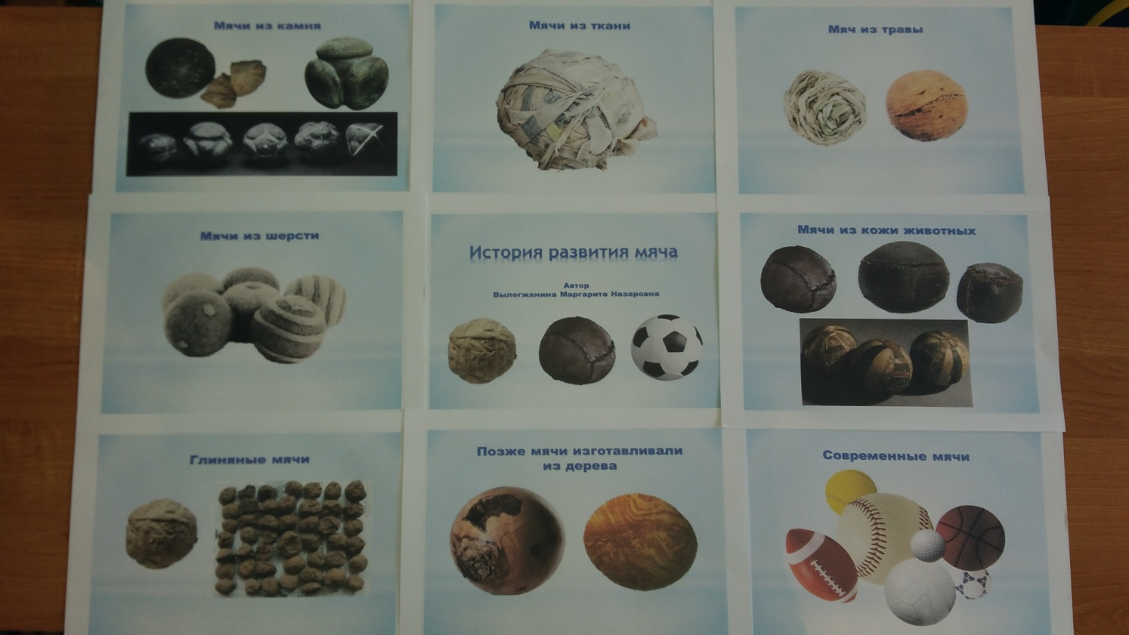

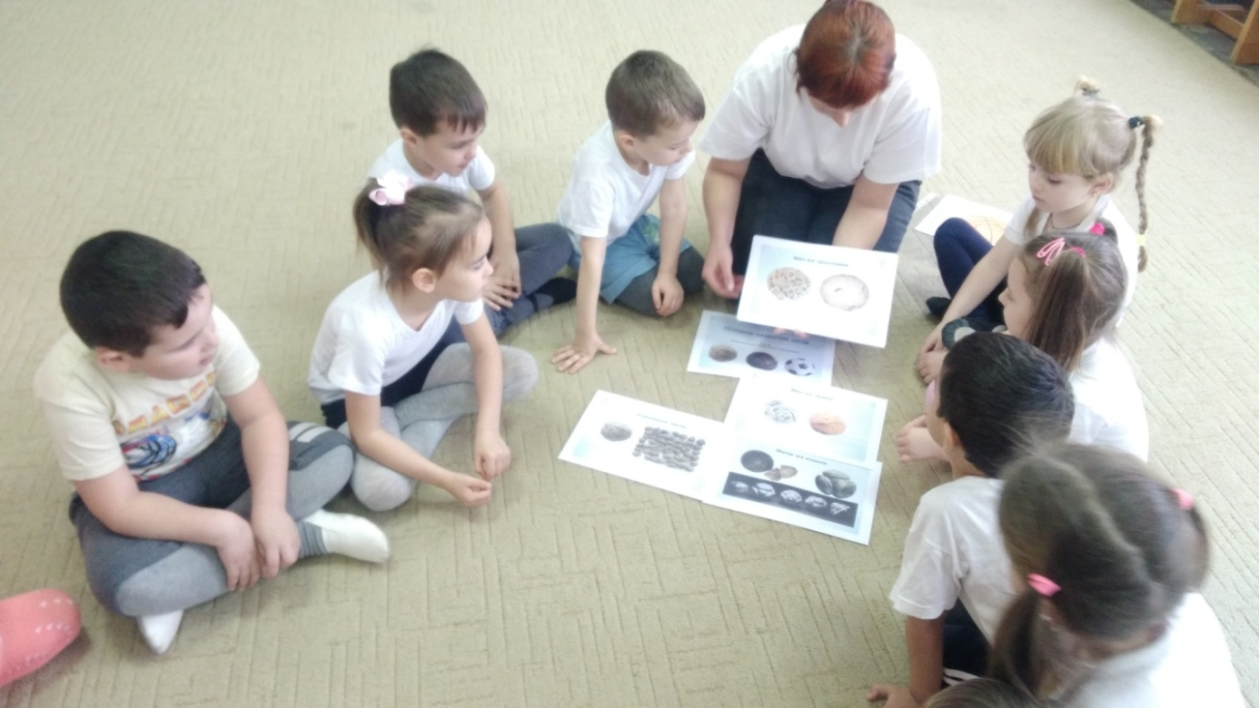

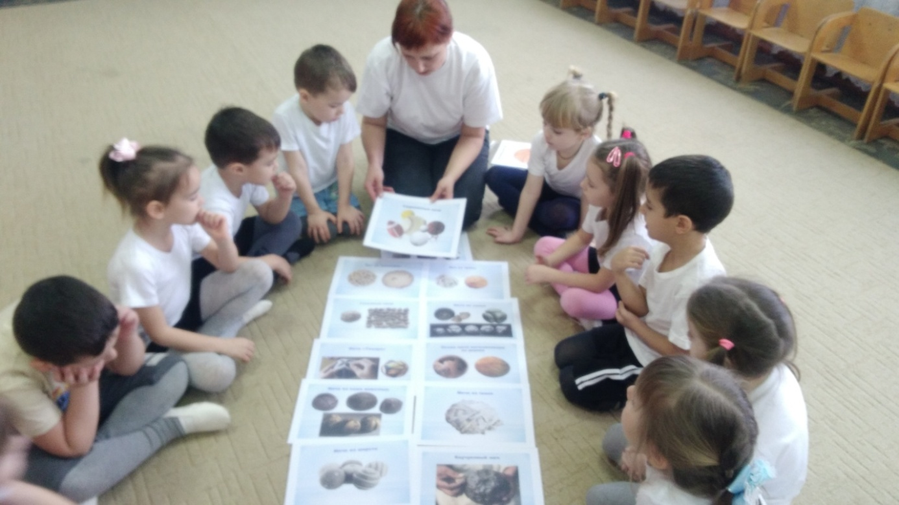

**Приложение 2.**

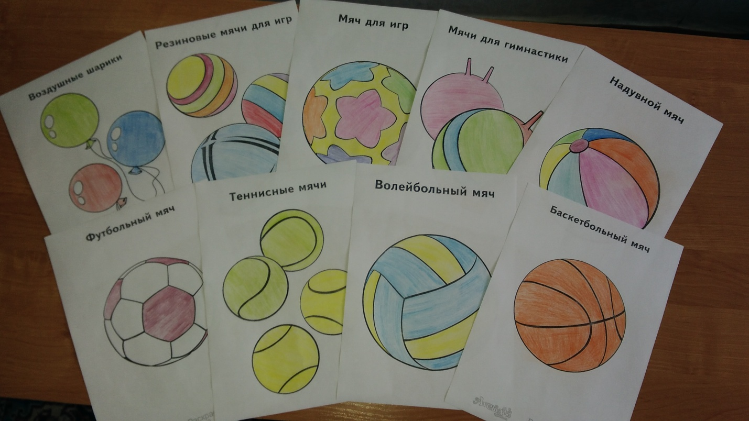

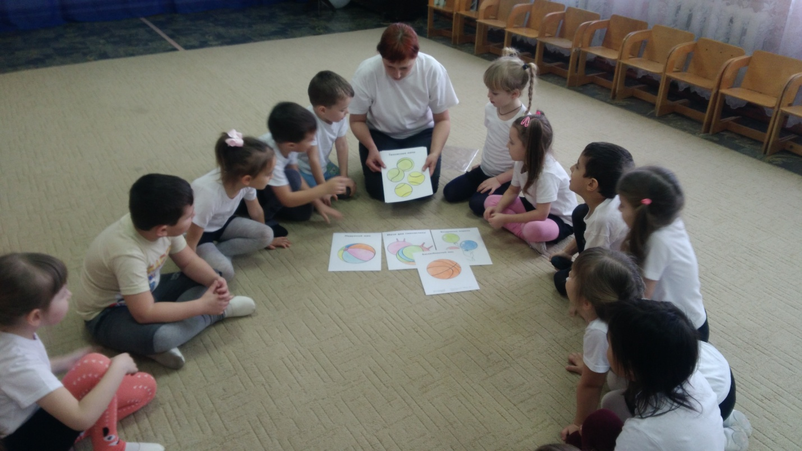

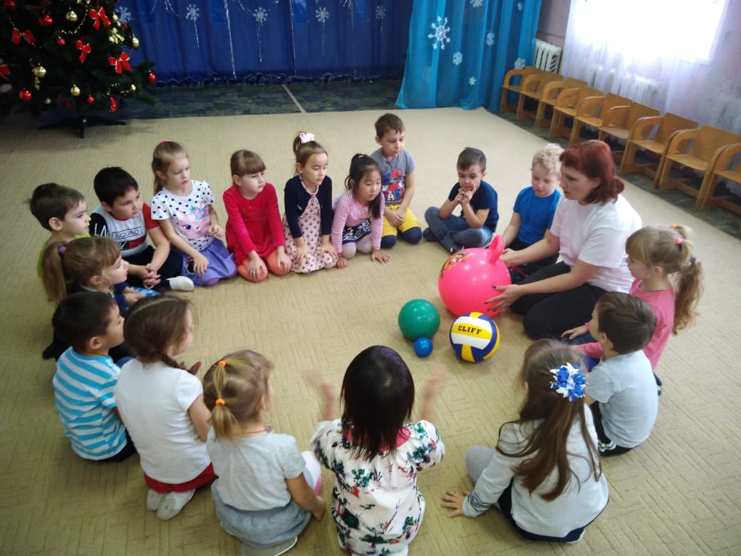

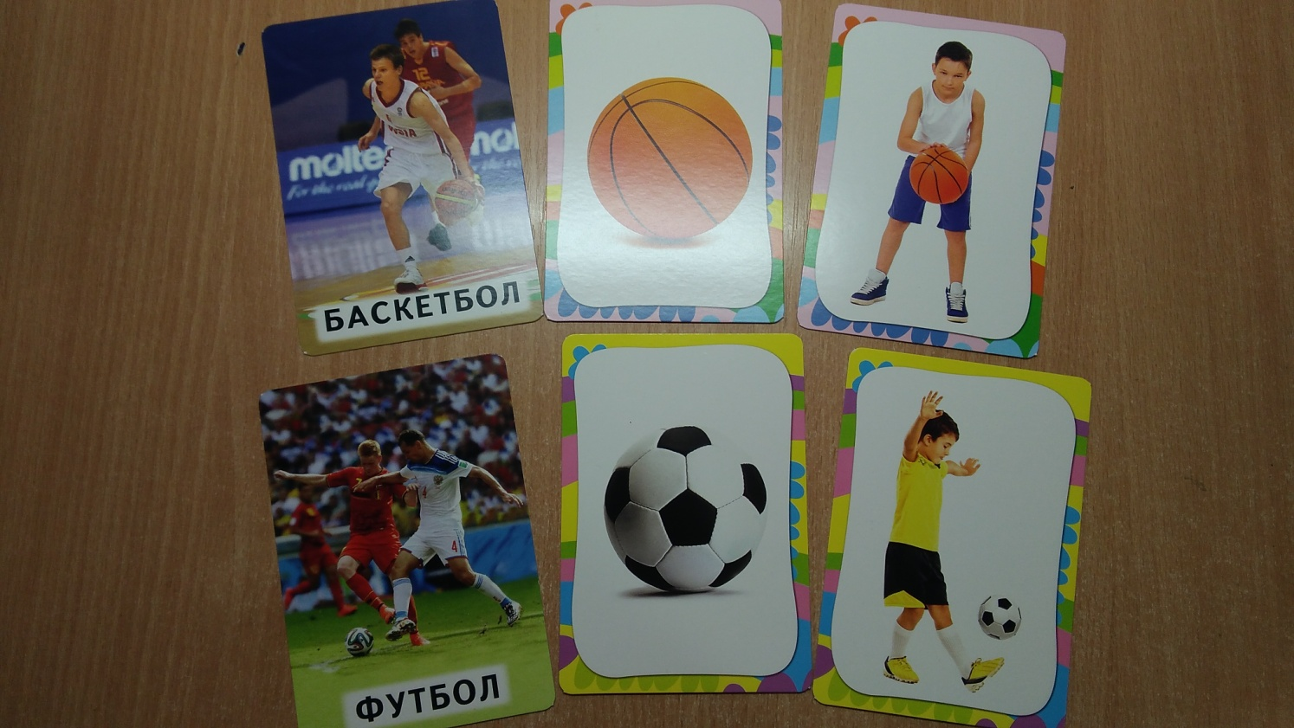

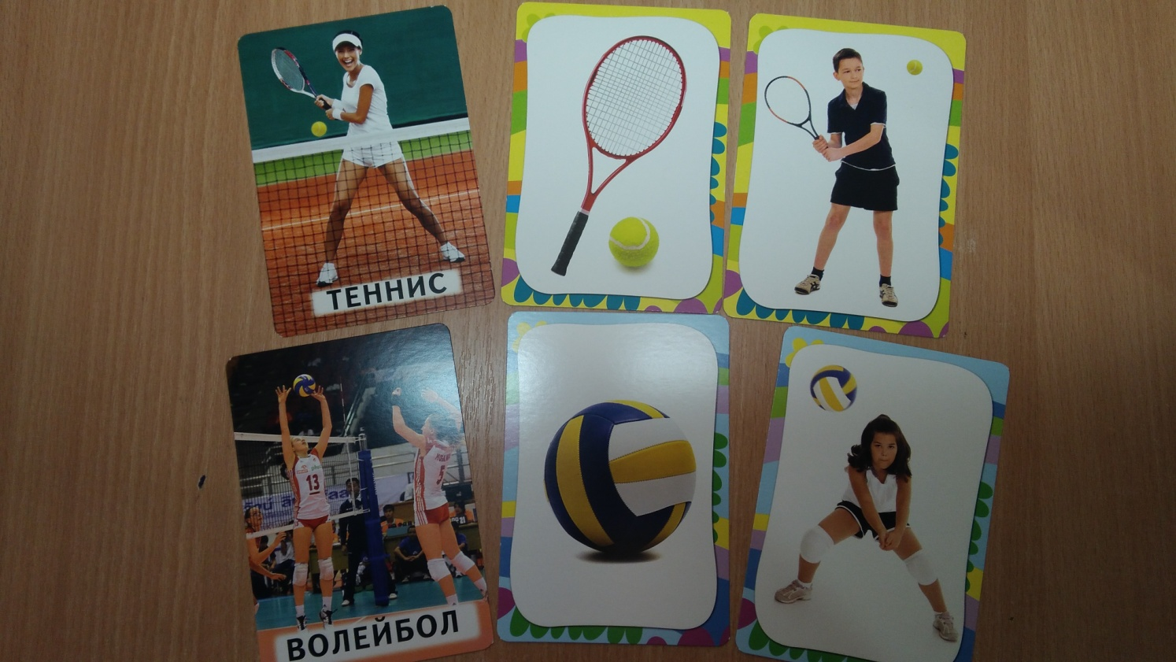

**Приложение 3.**

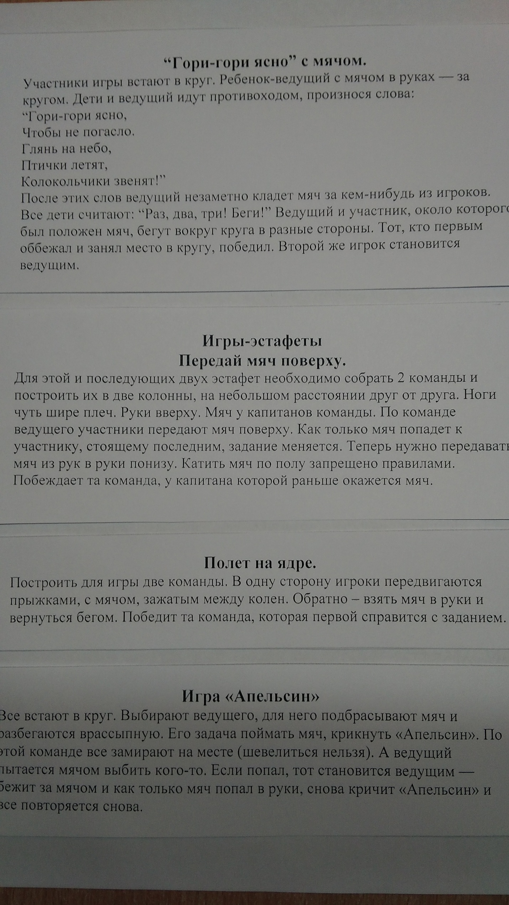

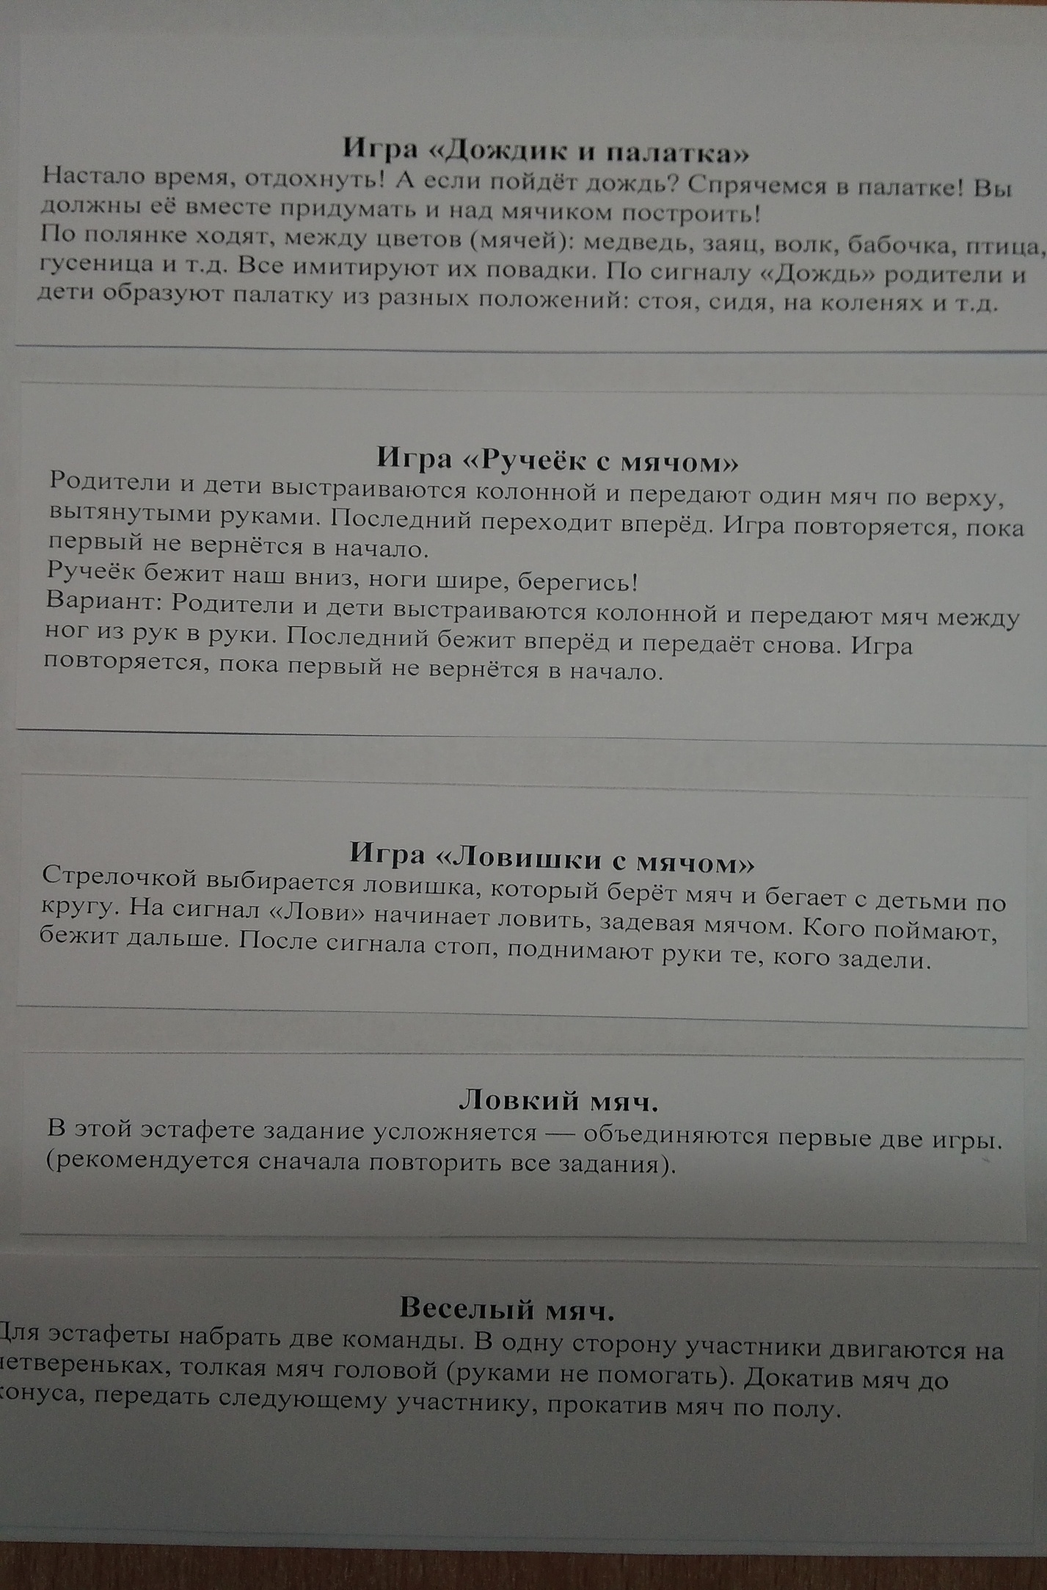

**Приложение 4.**

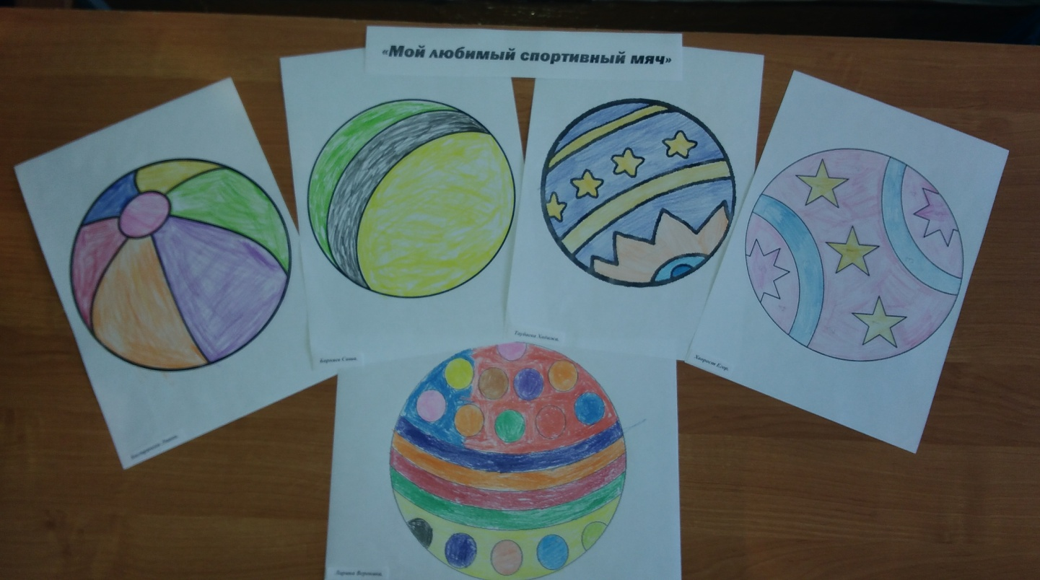

**Приложение 5.**

